УЧАСТИЕ В СОРЕВНОВАНИЯХ ПО БАДМИНТОНУ В РАМКАХ СПАРТАКИАДЫ «ПО ПРОФИЛАКТИКЕ ПРАВОНАРУШЕНИЙ СРЕДИ НЕСОВЕРШЕННОЛЕТНИХ»
22.12.2015
19.12.2015 команда по бадминтону ГБУ «ЦДиС «Вертикаль», представляющая район Москворечье-Сабурово, приняла участие в соревнованиях по бадминтону в рамках Спартакиады «По профилактике правонарушений среди несовершеннолетних».
Соревнования проходили в ФОК по адресу: ул. Дорожная, д. 44.
Возрастная категория участников была от 15 до 16 лет. Наш район представляли Руда Юлия и Соболев Леонид. Соревнования проходили в парном разряде. По итогам соревнований было занято 3 командное место. Победителям были вручены медали, дипломы и кубки. Поздравляем!
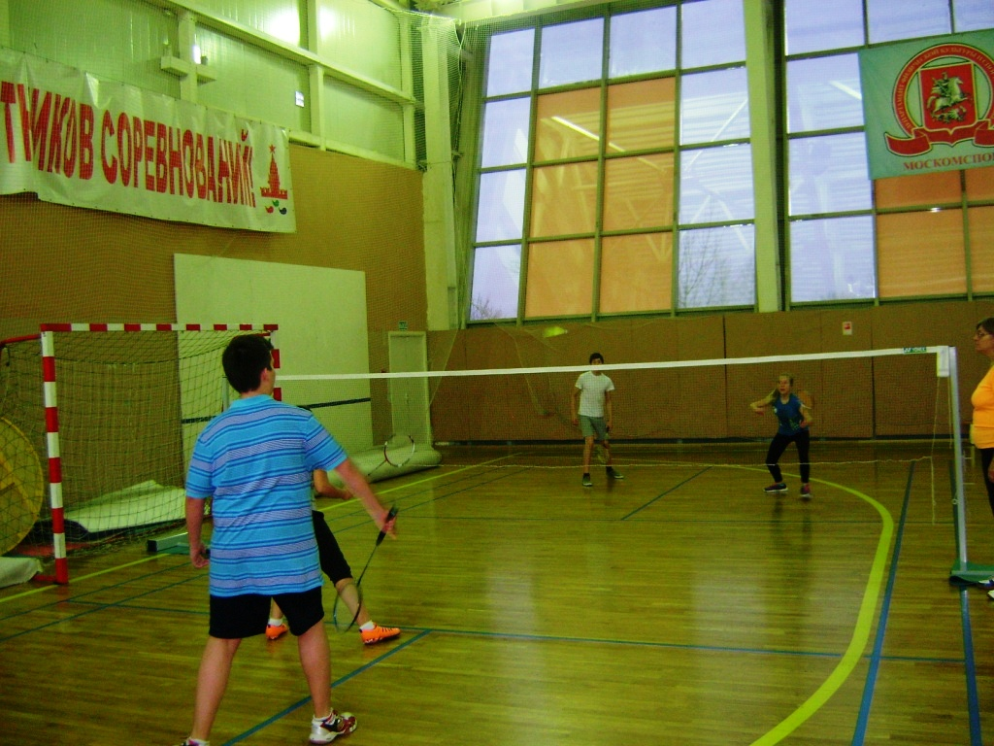
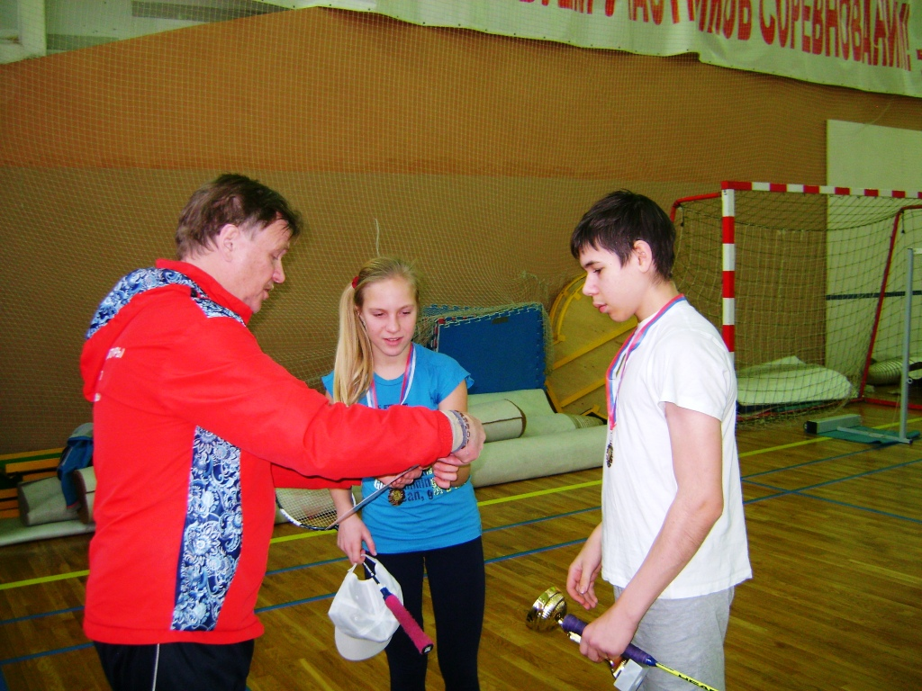

Адрес страницы: http://moskvoreche-saburovo.mos.ru/the-commission-on-affairs-of-minors-and-protection-of-their-rights/detail/2393194.html
Управа района Москворечье-Сабурово города Москвы

